В преддверии празднования 77 - летней годовщины Победы в Великой Отечественной войне автономное учреждение Омской области «Комплексный центр социального обслуживания населения Исилькульского района» приняло активное участие в акциях и мероприятиях, посвященных этой знаменательной дате.
В рамках акции «С праздником, дорогие ветераны!» вручены поздравительные открытки ветеранам Великой Отечественной войны.
Коллектив принял участие в акции «Окно Победы» - все, без исключения, окна учреждения украшены рисунками и надписями, посвященными Победе над фашизмом в Великой Отечественной войне.
В отделениях социального обслуживания на дому силами социальных работников организованы и проводятся бригадным методом благотворительные акции «Чистый двор», «Чистые окна» по оказанию социально-бытовой помощи, в уборке приусадебных участков и дворов ветеранам ВОв.
На территории Первотаровского казачьего сельского поселения социальными работниками совместно со сторонниками партии Исилькульского местного отделения ВПП «Единая Россия» проведена акция «Убери могилу ветерану». На шести могилах участников ВОв убраны прошлогодняя листва и мусор, очищены и покрашены оградки, а также проведена уборка территории вокруг памятника павшим героям в Великой Отечественной войне. Запланирована высадка деревьев в память о павших в годы ВОв.
Волонтерским отрядом «Пульс», из числа несовершеннолетних, состоящих на патронаже в отделении профилактики безнадзорности и семейного неблагополучия, совместно со специалистами проведена акция «Обелиск», в рамках которой, 26 апреля 2022 года осуществлена уборка территории девяти захоронений участников ВОв и тружеников тыла.
В рамках акции «Георгиевская ленточка» сотрудники учреждения вручили получателям социальных услуг символы Победы.
Для получателей социальных услуг, находящихся на стационарном социальном обслуживании, проводятся тематические просмотры кинофильмов, акции, митинги, приуроченные к празднованию Дня Победы.
5 мая 2022 года приняли участие в марафоне, посвященном 77-й годовщине Великой Победы «Все такие же, как мы!», организованном БУ Омской области «Центр социальной адаптации». Проведена акция «Звезда победы», митинг «В честь мужества и отваги».
Итоговым мероприятием стал праздничный концерт, посвященный Дню Победы, на который приглашены труженики тыла, проживающие в стационаре: Антонова Любовь Сергеевна, Новоселова Евдокия Никитична, Пузанова Антонина Антоновна и Теплякова Анна Михайловна. С приветственным словом и поздравлением ко всем присутствующим обратилась руководитель АУ «КЦСОН Исилькульского района» Юрченко Ольга Владимировна, которая вручила ветеранам поздравительные открытки, памятные сувениры и продуктовые наборы от спонсора ИП «Хамдамов А.Г.».
На мероприятии звучали песни военных лет, стихи поэтов, написанные получателями социальных услуг и специалистами отделения. Финалом стала песня «День Победы», которую пел весь зал стоя.
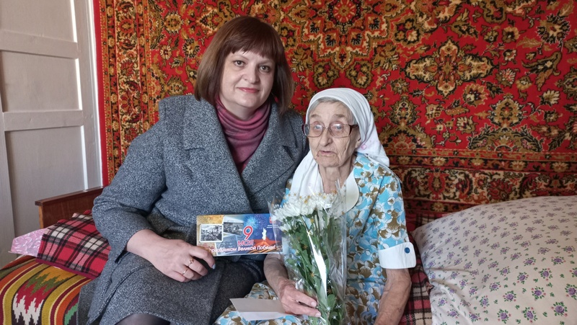

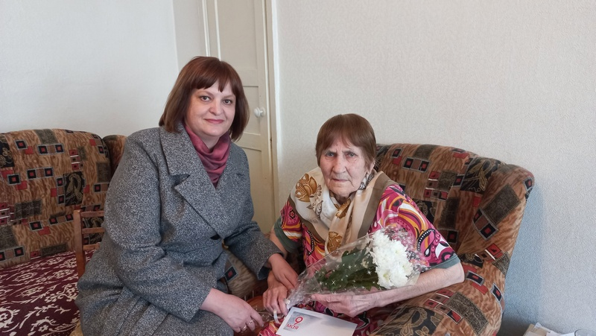Акция «С праздником, дорогие ветераны!» вручение поздравительных открыток

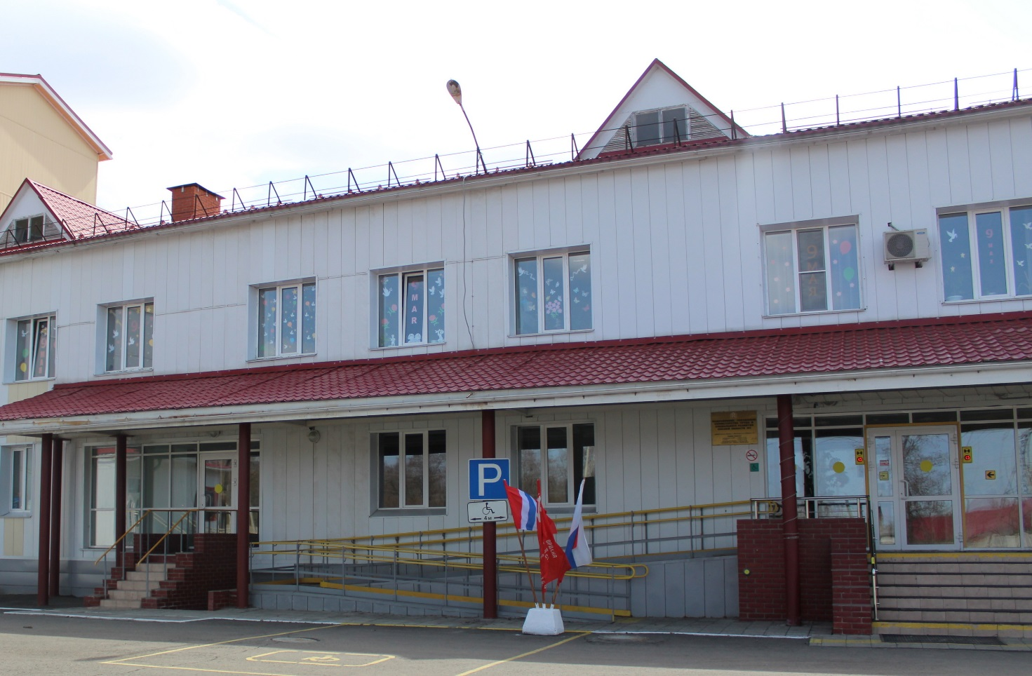
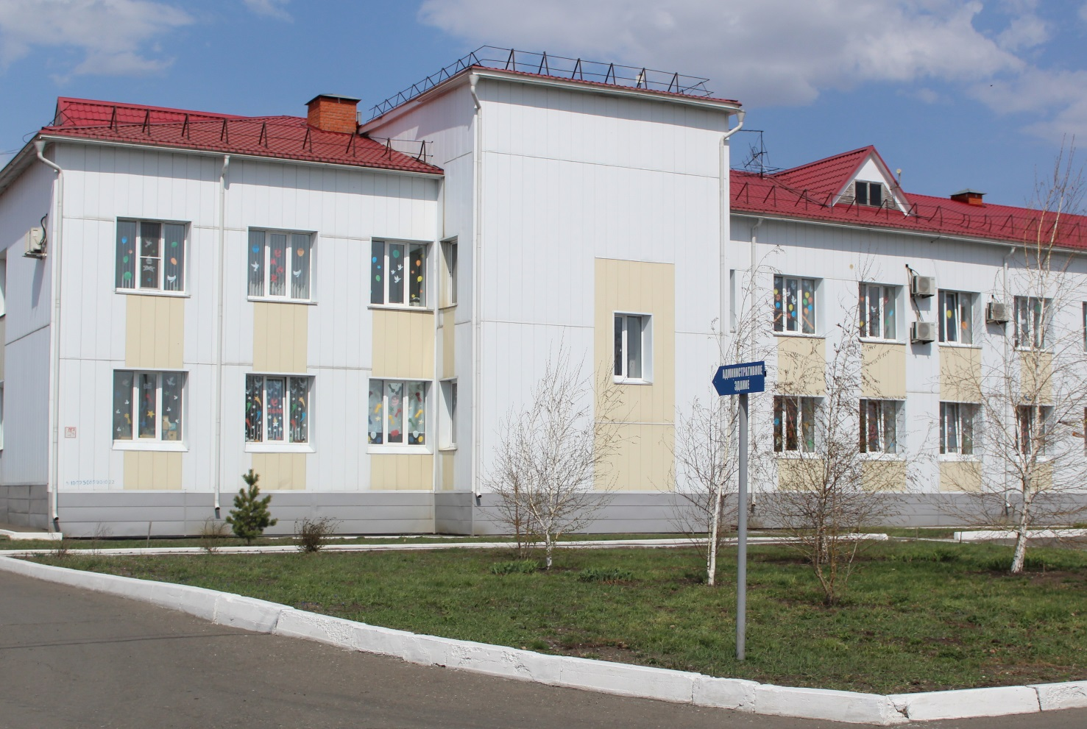

Акция «Окно Победы»

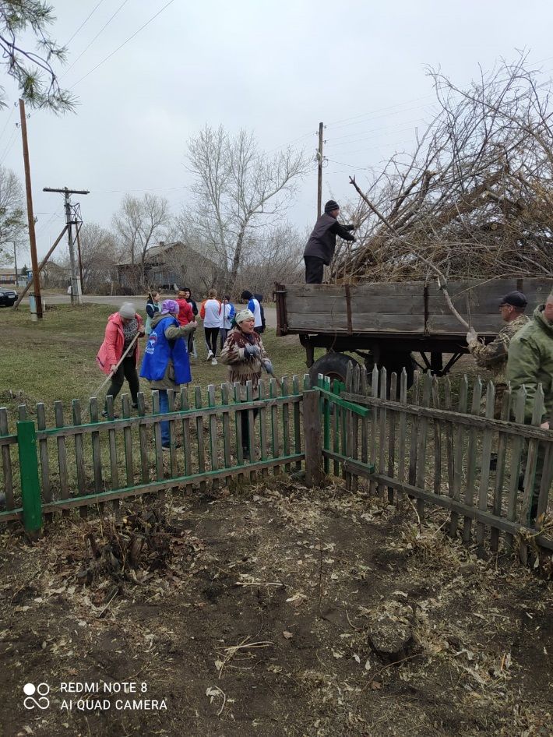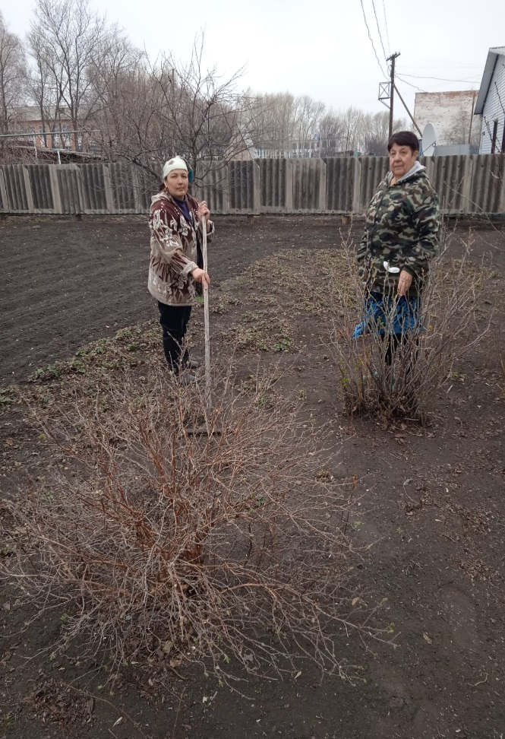
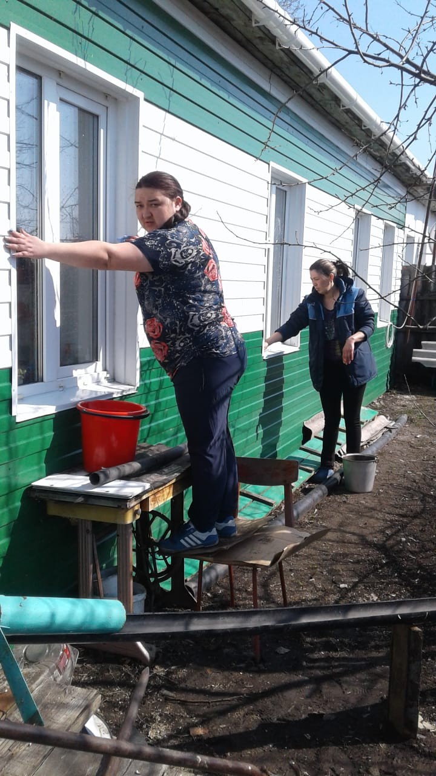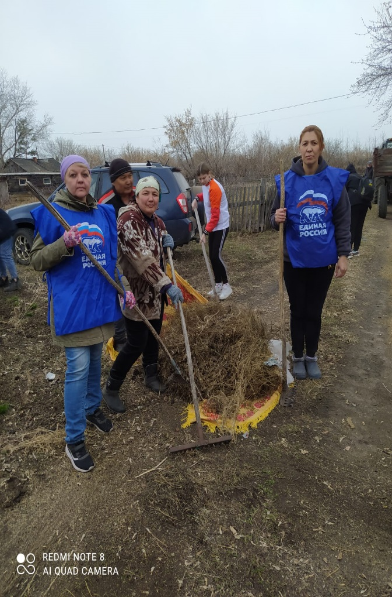
Акция «Чистый двор» и «Чистые окна»
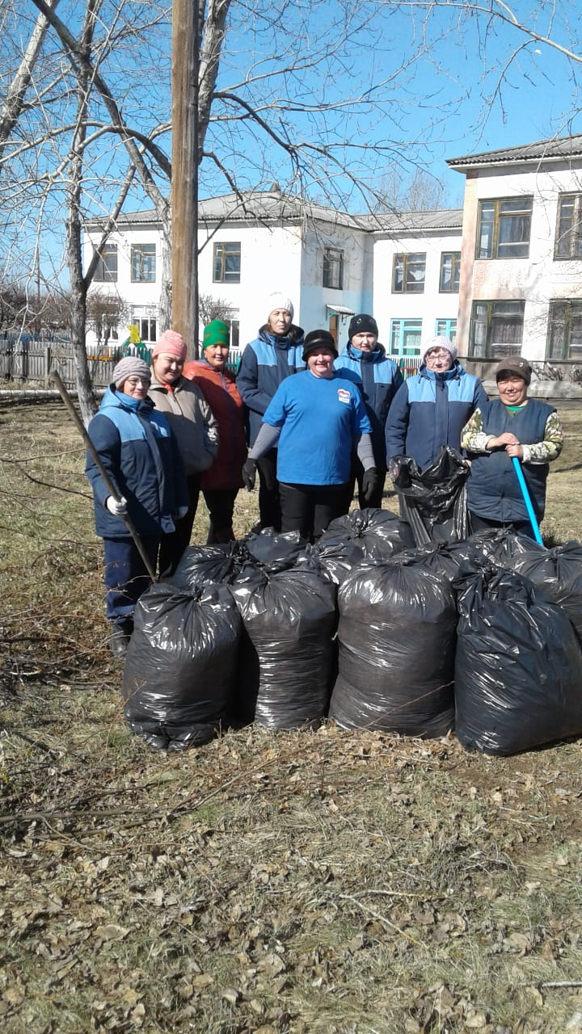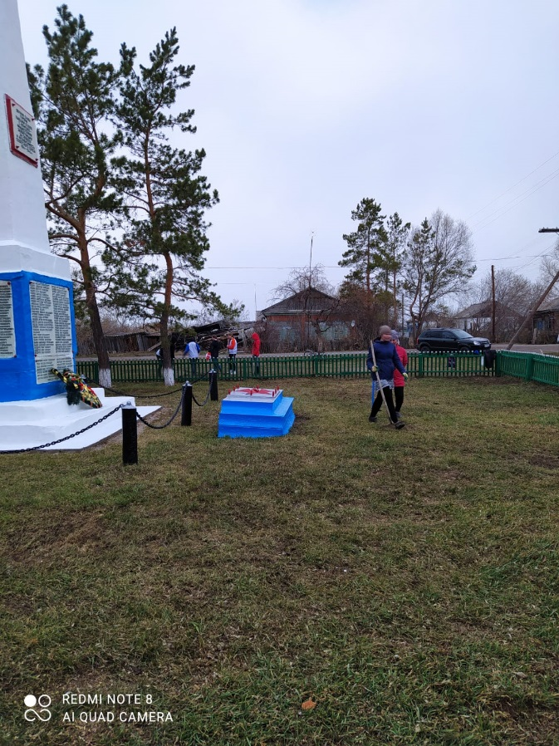

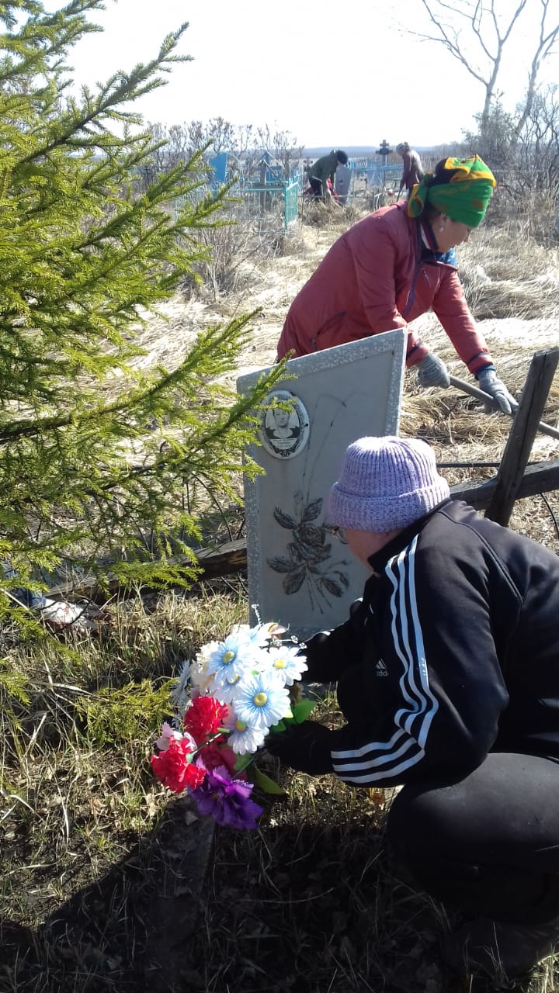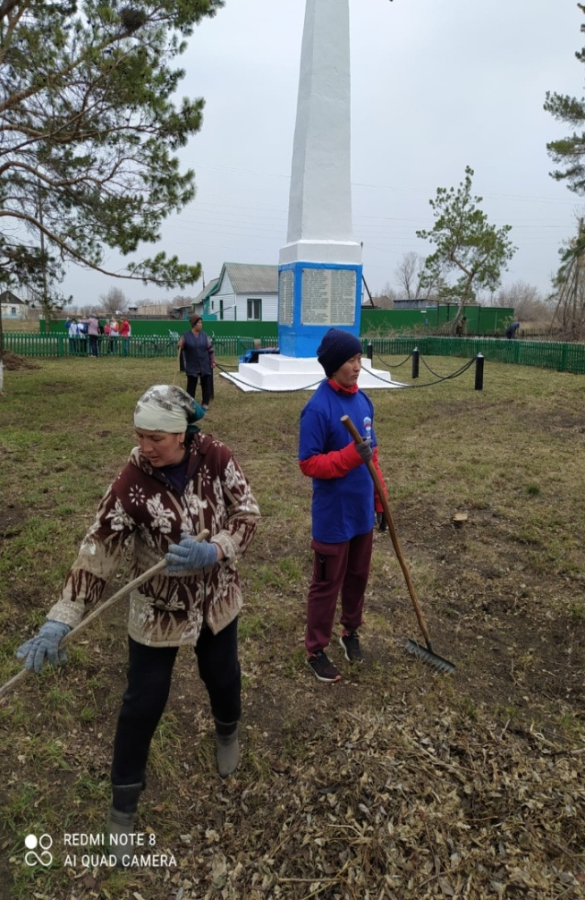
Акция «Убери могилу ветерану»
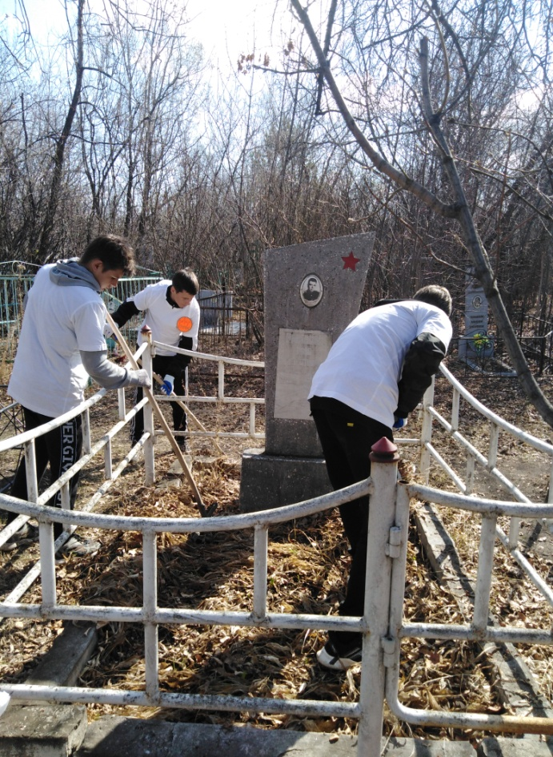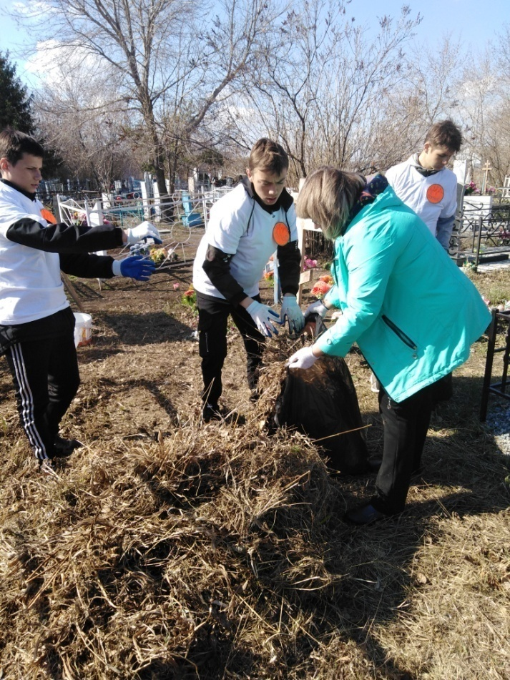

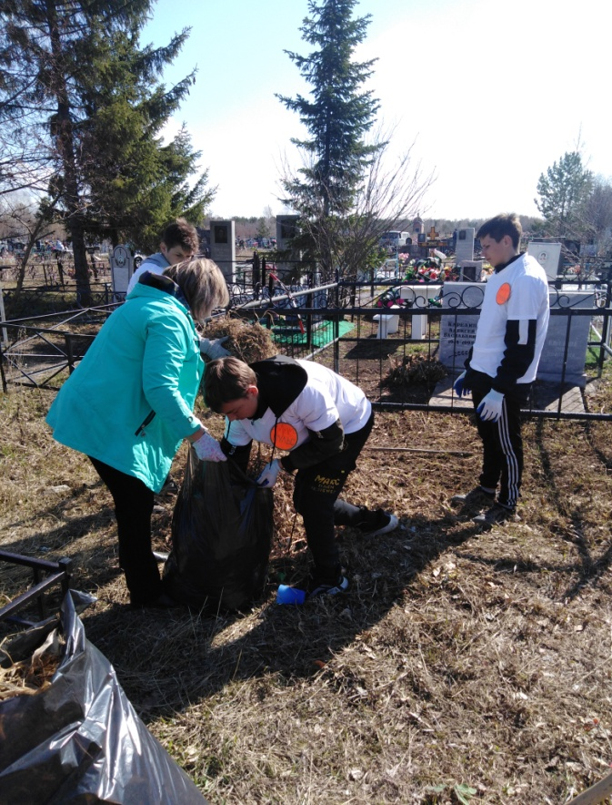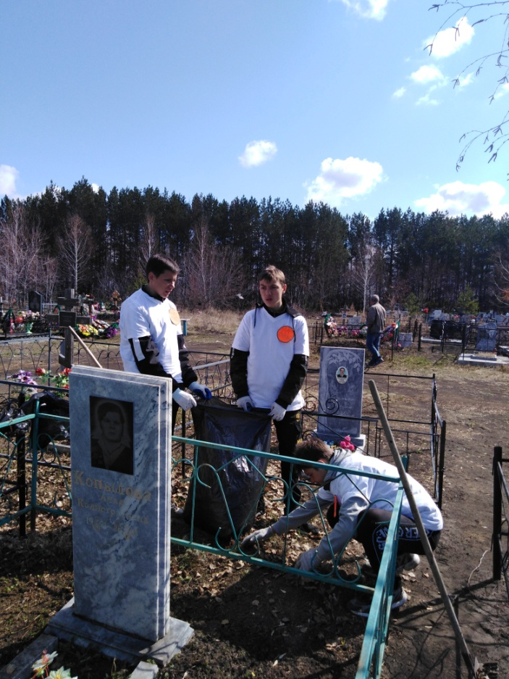
Акция «Обелиск»
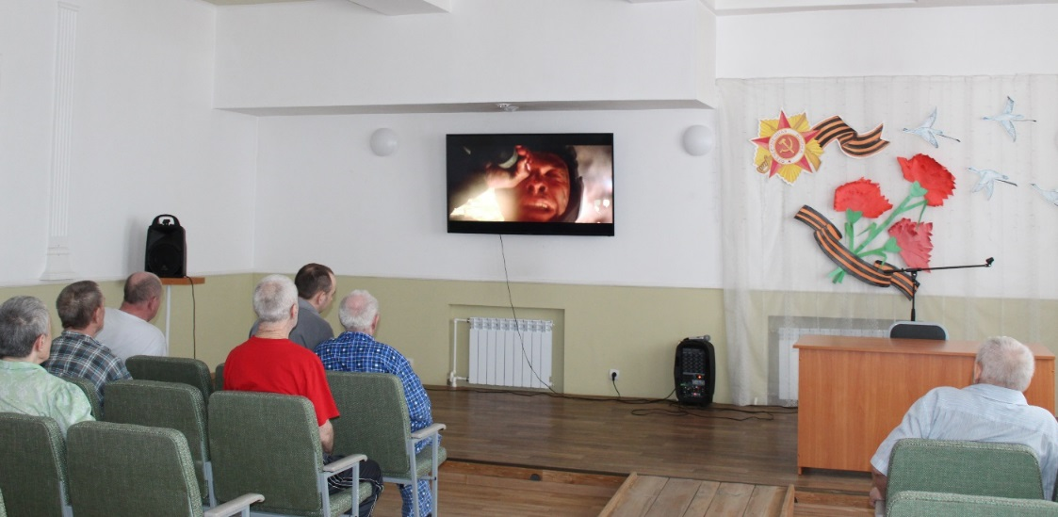
Просмотр кинофильма «Калашников»

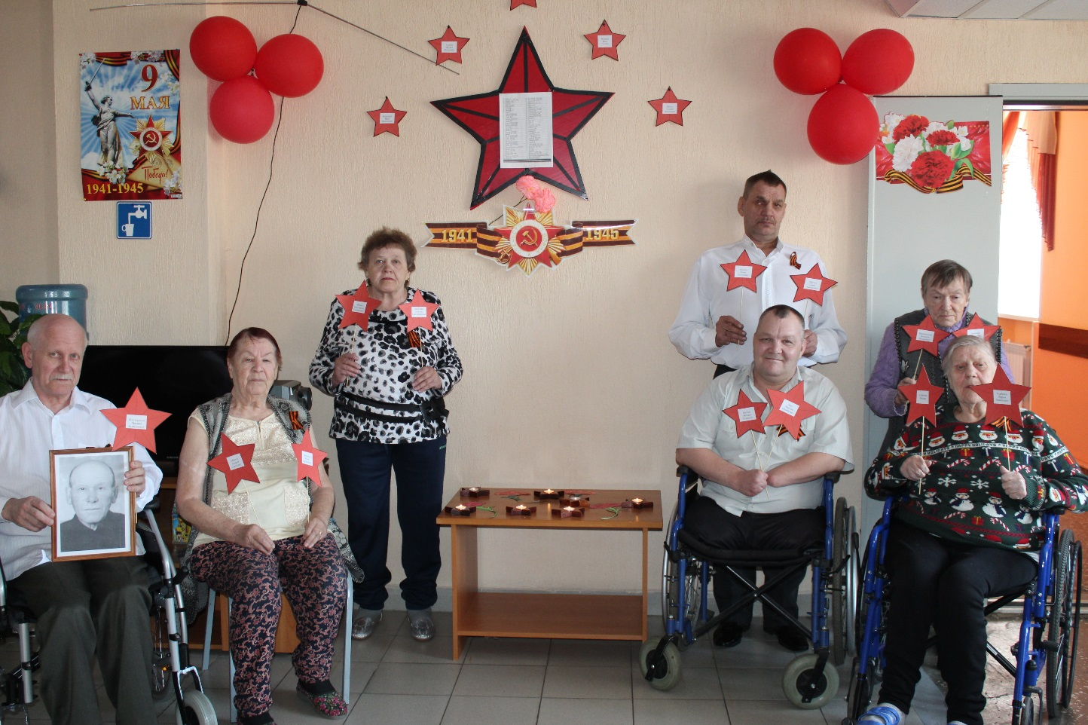
Акция «Звезда победы»
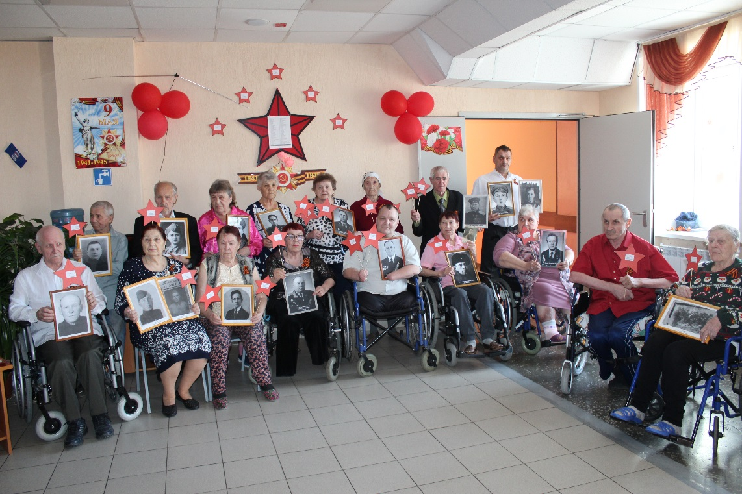

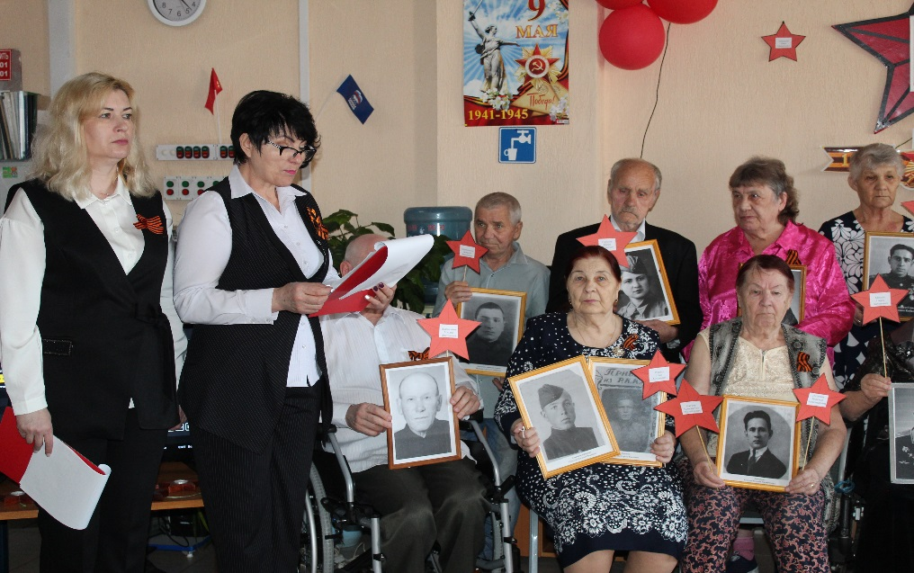
Митинг «В честь мужества и отваги»
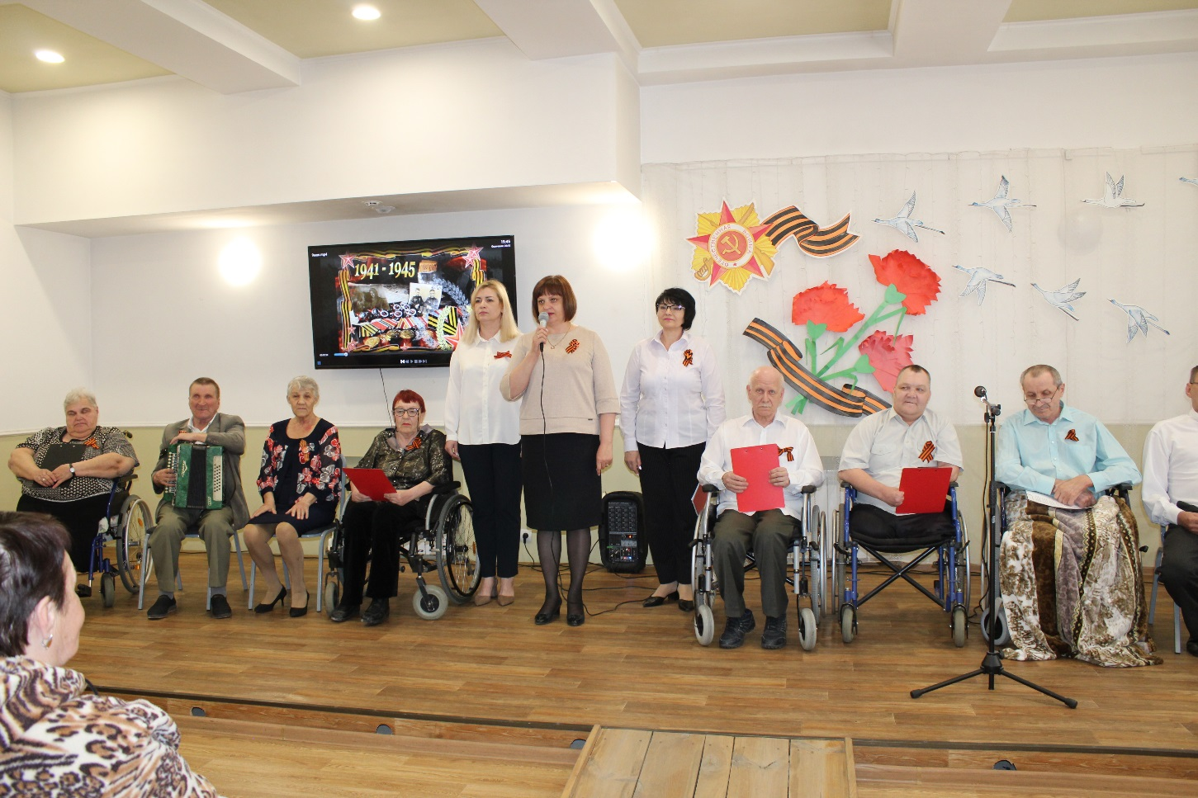
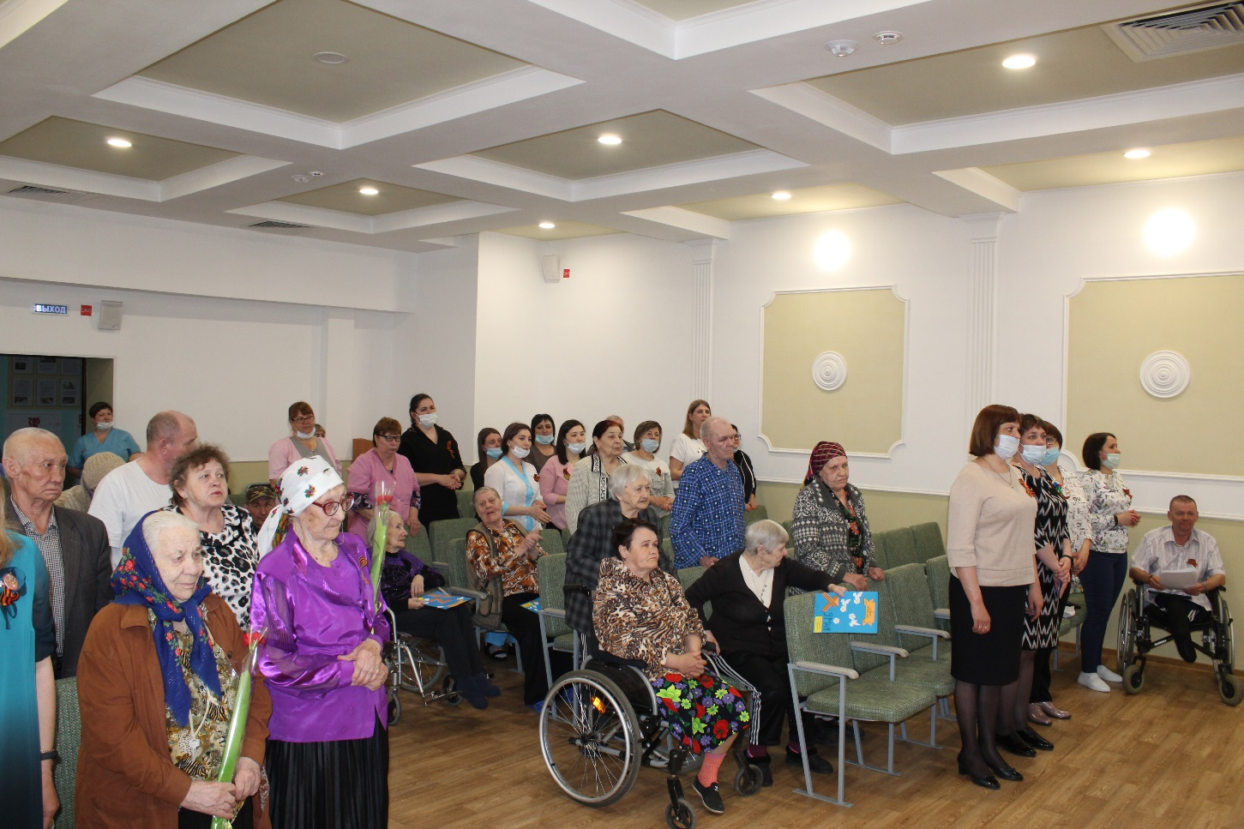
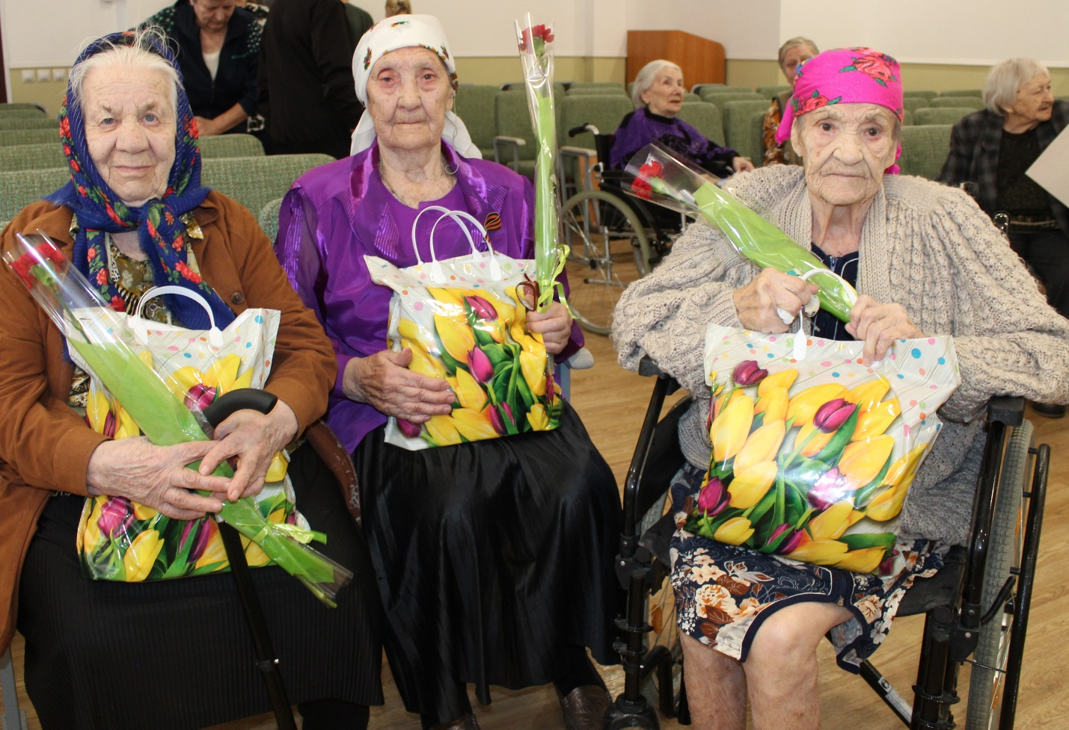
Праздничный концерт, посвященный Дню Победы

